Lunes
13
de Septiembre

Primero de Primaria
Lengua Materna

En prosa o en rima, te doy la ¡bienvenida!

Aprendizaje esperado: Construye colectivamente rimas sencillas.

Énfasis: Encuentra palabras que riman y dice rimas.

¿Qué vamos a aprender?

Aprenderás a construir palabras que rimen.

¿Qué hacemos?

Estas empezando una nueva etapa en la vida: tu trayecto o camino como estudiante de primaria.

Esto significa que habrá varios cambios, conocerás personas “nuevas” como maestros y compañeros.

Tus horarios y actividades escolares estarán organizados de diferente forma, por ejemplo, pasarán un poco más de tiempo en la escuela y ya no dormirás la siesta en el salón de clases.

También tendrás materiales distintos a los que usaste en preescolar, por ejemplo, rompecabezas, láminas o álbumes.

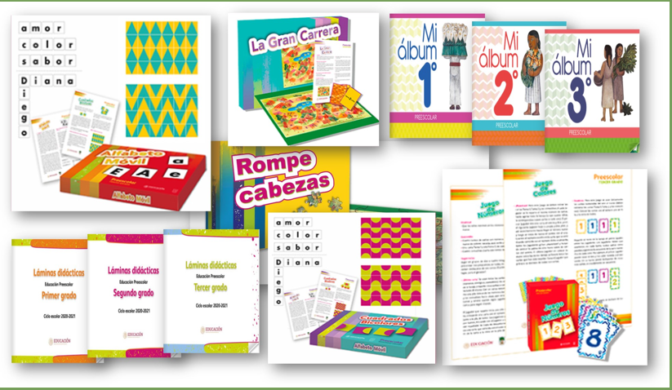

Ahora tendrás diferentes libros de acuerdo con las asignaturas que llevarás en cada grado. En primero, en la asignatura de Lengua Materna, Español, contarán con tres materiales, entre ellos un libro de lecturas que contiene una gran variedad de cuentos, fábulas, canciones, poemas.

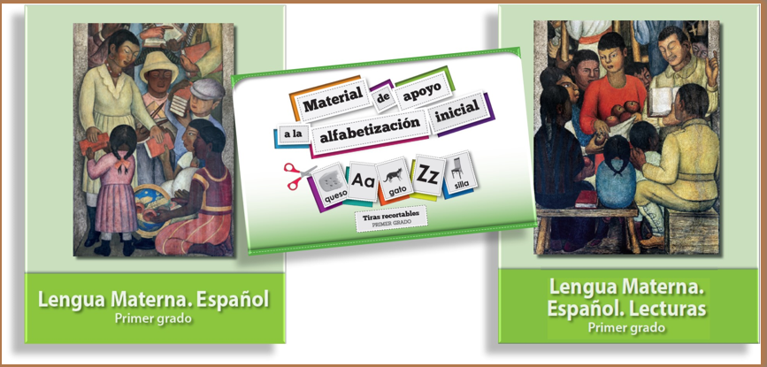

También, habrá cosas con las que trabajabas que continuarás usando, solo cambiarán de nombre, como en el caso del registro escrito que hacías junto con la maestra de los títulos de los cuentos que ibas leyendo, en el Tarjetero de cuentos, y que ahora realizarán en su Pasaporte de lecturas.

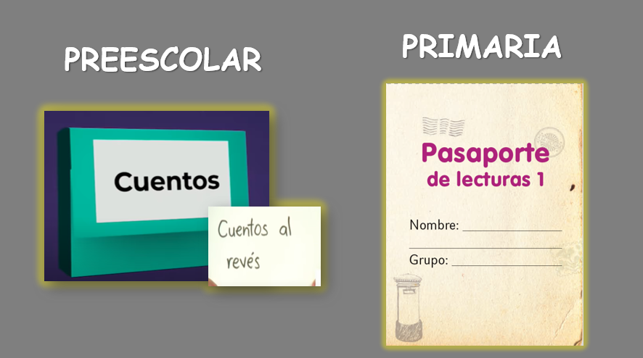

Poco a poco irás descubriendo lo que se queda en el pasado; lo que seguirás empleando para estudiar, tal vez con otra forma u otro nombre; y las novedades que te irán acompañando a lo largo de este ciclo escolar.

Aunque, pensándolo un poco, tal vez sientas nerviosos o tengas miedo más bien.
Sería normal, a veces lo que no se conoce suele provocar cierto temor o intranquilidad.

Lo que te sugiero es que no dejes de pensar en lo afortunado, afortunada que eres al tener la oportunidad de ir a la escuela, pues, aunque todos los pequeños de México y el mundo deberían poder asistir, en la realidad esto no es así. Muchos niños se ven obligados a trabajar o a ayudar en los quehaceres del hogar, a pesar de las ganas que tienen de estudiar y aprender.

Para que reflexiones un poco al respecto te invito a recordar una historia que pudiste observar en un programa de preescolar y que trata sobre los derechos de los niños. Observa diferentes fragmentos.

- Video de Preescolar, miércoles 27 de enero 2021. Hablemos de nuestros derechos. Del minuto 2:31’ a 3:16’, de 3:29’ a 6:36’ y de 7:41’ a 8:40’
https://www.youtube.com/watch?app=desktop&v=veBTR0kWbb4

Es muy importante que aprendas desde pequeño, pequeña a aprovechar las oportunidades que tienes para realizar diferentes cosas: estudiar, practicar un deporte, tocar un instrumento, bailar, cantar, dibujar, aprender un idioma, ya que todo lo que aprendas va a servirte para tener una vida llena de logros, de buenos y provechosos momentos.

La historia de Gaby debe motivarte a echarle ganas a la escuela.

Piensen por un momento con esas ganas que tiene Gaby de ir a la escuela, ¿Habría algo que no podría hacer? Imagínate todo lo que aprendería. Seguro no dejaría de estudiar hasta tener una profesión y estar bien preparada para enfrentar la vida, obtener muchos beneficios personales, ayudar a su familia y a muchas personas más.

Además, es necesario que nunca olvides que, así como es fundamental que reconozcas que tienes derechos y los exiges, también lo es reconocer cuáles son tus obligaciones y cumplirlas siempre.

¿Te fijaste que tan inteligente es? ¿Cómo iba recitando, gritando, rimas para vender sus dulces? ¿Por qué crees que lo hacía así?

Pues para llamar la atención de la gente que la escucha, así se acercará a observar sus productos y se les podrá antojar de modo que terminen comprándolos, para eso también sirve el lenguaje, no sólo para entretenerte, comunicarte o informarte, sino para atrapar la atención de las personas. Observa de qué estamos hablando.

- Video de Preescolar, miércoles 27 de enero 2021. Hablemos de nuestros derechos. Del minuto 4:03’ a 4:28’
https://www.youtube.com/watch?app=desktop&v=veBTR0kWbb4

¿Identificaste las rimas?

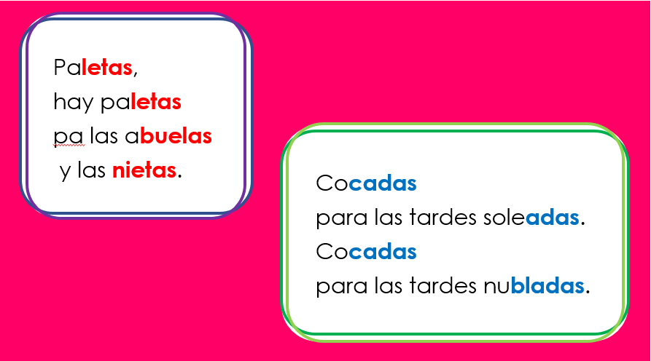

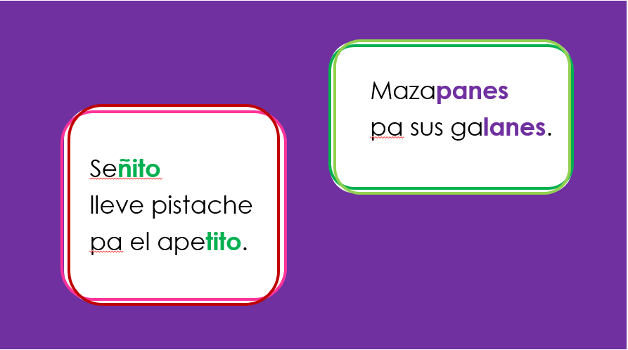

Cuando dices las palabras que riman suenan muy parecido al final y esto se nota mejor cuando las ves escritas, para hacer rimas solo necesitas echar a volar la imaginación y ser creativo, creativa. Regularmente puedes disfrutar de ellas en canciones, chistes, trabalenguas, poemas y hasta en cuentos.

Conoce ejemplos de lo que acabas de decir, observa y escucha un juego, un cuento, el fragmento de una canción y dos poemas con rimas para que te diviertas y sigue aprendiendo cómo hacerlas y usarlas.

- Video de Preescolar, miércoles 27 de enero 2021. Rimas divertidas. Del minuto 2:22’ a 5:09’ y del 6:58’ a 8:37’
https://www.youtube.com/watch?v=YcMiyS-boHs

- Video de Preescolar, miércoles 26 de mayo 2021. Una historia al revés. Del minuto 3:34’ a 5:00’
https://www.youtube.com/watch?v=0glg47IpnKQ

- Video de Preescolar, miércoles 19 de mayo 2021. Recitamos poemas. Del minuto 17:32’ a 18:10’
https://www.youtube.com/watch?v=lxDqGBmc5mQ

En la escuela se aprenden cosas que te pueden servir para hacer mejor las actividades que llevas a cabo en la vida diaria, también aprendes cosas muy divertidas como la canción, los poemas, los juegos que viste hoy, mientras recordabas qué son las rimas.

Te invito hacer tu máximo esfuerzo, a tenerte confianza para preguntarte todo lo que no entiendas, a apoyar a los compañeros que necesiten ayuda, a ser respetuoso, respetuosa y amable con los demás y a DISFRUTAR LA ESCUELA Y SORPRENDERTE CON LO QUE APRENDAS ESTUDIANDO. Nuevamente te quiero decir: ¡BIENVENIDA Y BIENVENIDO AL PRIMER GRADO DE PRIMARIA!

El Reto de Hoy:

Hojea con tus familiares tus nuevos libros de texto y si ves algo que te interese, procura leerlo o pídele a alguno de ellos que te ayude a hacerlo.

En ellos encontrarás, entre otras muchas lecturas, varias canciones y poemas. ¡Te van a encantar!

Si te es posible consulta otros libros y comenta el tema de hoy con tu familia. Si tienes la fortuna de hablar una lengua indígena aprovecha también este momento para practicarla y platica con tu familia en tu lengua materna.

¡Buen trabajo!

Gracias por tu esfuerzo.

Para saber más:
Lecturas

https://libros.conaliteg.gob.mx/

